Муниципальное дошкольное образовательное учреждение
«Детский сад комбинированного вида с группами для детей с нарушениями речи № 68
«ЗОЛОТЫЕ ЗЕРНЫШКИ».

Конспект урока для 3 класса «МУХА-ЦОКОТУХА»

(сценарий музыкального мини-спектакля)

Подготовила: музыкальный руководитель
Мингалиева Виктория Наримановна.

2011.

Муха Цокотуха
Сценарий музыкального мини – спектакля по мотивам сказки К.И. Чуковского.

Пояснительная записка.
Данный сценарий интересен тем, что имеет следующие особенности: интересный сюжет, много действующих лиц (есть возможность каждому ребенку дать роль), красочность, яркость действия (костюмы, декорации), в спектакле заняты дети, исполняющие роли положительных и отрицательных героев, вызывающие у детей восторг и удивление, в спектакле звучит прекрасная классическая музыка, а также современная. Работая над спектаклем – сказкой, дети без особого труда в игре закрепляют уже имеющиеся у них знания и умения в пении и музыкально – ритмических движениях.

Цели:
*продолжать знакомить детей с фольклором: с загадками, потешками, попевками о насекомых;
* прививать интерес к жизни насекомых;
* продолжать развивать у детей творческое раскрепощение детей.

Действующие лица:
Ведущие (дети), Муха - Цокотуха, Комар, Паук, Тараканы, Божьи Коровки, Жуки, Блошки, Пчелка, Бабочки.

Музыкальная сказка начинается…
Звучит музыка вступления.
Музыкальный руководитель:
Здравствуйте, гости дорогие!
Приготовьте, дети ушки!
Приготовьтесь, гости слушать!
Входит сказка в светлый дом
И расскажет обо всем.
Кто-то бросил к нам в оконце,
Посмотрите письмецо.
Может, это лучик солнца,
Что щекочет нам лицо?
Может, это воробьишка,
Пролетая, обронил?
Ребята! От кого пришло письмо,
Вам хочется узнать?
Ответы детей.
Музыкальный руководитель:
Письмецо сейчас вскрываю,
А вам надо постараться,
И всем вместе отгадать!
(вскрывает конверт).
Героиня не простая
Она по полю прошла,
Она денежку нашла.
Полетела на базар и купила….
Дети: Самовар! Это Муха – Цокотуха!
Музыкальный руководитель:
Давайте посмотрим, а что же было дальше…
Звучит музыка.
Выходят дети ведущие (2 человека).
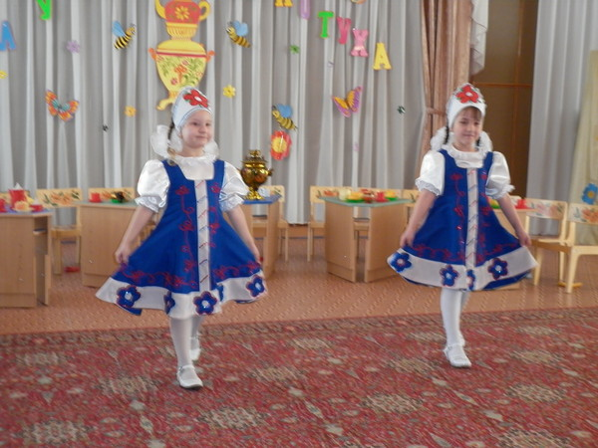
Ведущий ребенок №1:
Муха, Муха - Цокотуха,
Позолоченное брюхо!
Муха по полю пошла
Муха денежку нашла.
Пошла муха на базар
И купила самовар.
Звучит музыка. Выходит Муха - Цокотуха.
(Муха - Цокотуха накрывает на стол и ставит угощения).

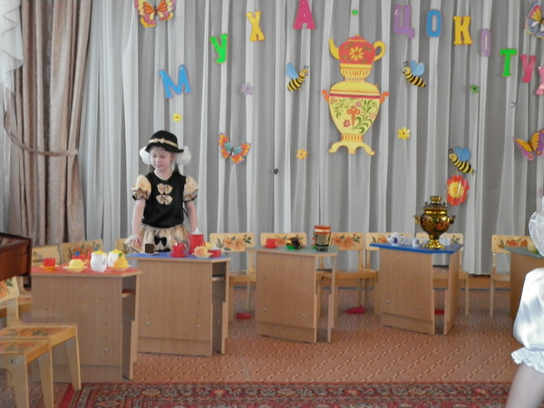

Ведущий ребенок№2:
Узнали лесные букашки о празднике - дне рождении Мухи, и полетели к ней – поздравить ее с этим прекрасным днем!
Летит пчела, гудит пчела,
Цветок душистый нашла.
Пьет из цветка сладкий сок
Купает в нем свой хоботок.
Пчелочка, пчелочка,
Жальца как иголочки!
Входит Пчела:

Здравствуй Муха - Цокотуха.
Позолоченное брюхо!
Я со всех родных лугов
Принесла тебе цветов.
Я – соседка пчела
Тебе меду принесла!
Ах, какой он чистый! Сладкий и душистый…
(передает мухе букет цветов и банку меда).

Звучит р.н.м. « Я на горку шла…». Входят Блошки.

Я на горку шла, сапоги несла,
Уморилась, уморилась, уморилася…
1 Блошка:
Ты прими от Блошки.
Эти красные сапожки.
2 Блошка:
Сапожки не простые.
В них застежки золотые.
Муха:
Спасибо, родные,
Гости дорогие,
Садитесь за стол,
Самовар готов!

Звучит музыка (вальс).
Танец Бабочек.

1 Бабочка:
Мы Бабочки – шалуньи,
Веселые летуньи
Летаем по полям
По рощам и лугам!

2 Бабочка:
И не устаем
Весело порхаем,
Кружимся, летаем.

3 Бабочка:
Мы порхаем по цветам
Прилетели в гости к вам!

Бабочки (хором):
Поздравляем, поздравляем!
1 Бабочка:
Счастья радости желаем!
Вареньем цветочным тебя угощаем!
(Передают мухе варенье).
Муха - Цокотуха:
Спасибо, милые подружки! Прошу всех за стол!
(Бабочки садятся за стол).

Вед №2:
А вот и Божья Коровка летит,
Улыбается, молчит
Спинка в горошину-
Гостья хорошая!

Звучит попевка: «Божья Коровка».

Божья коровка
Улети вверх ловко,
Принеси нам с неба
Хлебу замену,
Грибам перемену,
Ягодам рост.
Редьке длинный хвост!
(В это время Божья Коровка зовет своих подружек)
Божья Коровка:
Мы Божьи Коровки
Слетали на небо,
Принесли много хлеба…
Встанем дружно в хоровод и для нашей именинницы станцуем «Каравай».
Общий танец всех насекомых «Каравай» (все садятся).
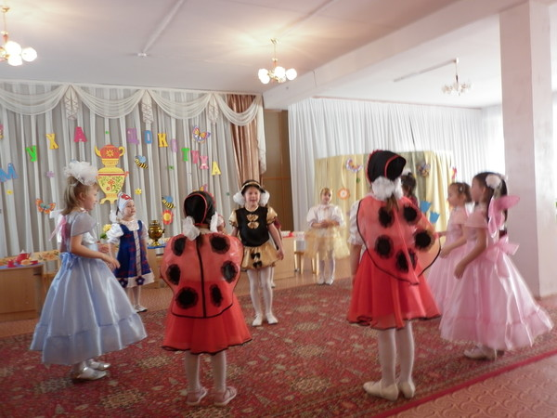

Вед№1. Вдруг что- то зашуршало, зашелестело за дверью, и появились Тараканы с барабанами ( тараканы обходят зал и останавливаются возле Мухи)
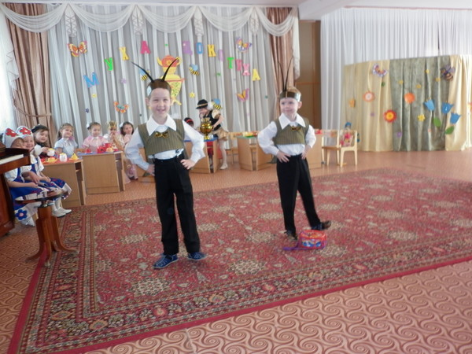
1 Таракан:
Муха, Муха – золотое брюхо
Дай воды напиться.
Чтобы провалиться!

2 Таракан:
Есть у нас барабан
Барабанит «Бум, бам!»
1 Таракан:
Эй, букашки, таракашки, выходите все играть!
Игра «Гори, Гори ясно» с барабаном!
(Дети садятся).

Звучит музыка:
Выходят Жуки несут инструменты…

Жук:
Мы Жуки - усачи
Инструменты принесли…
Будем дружно в них играть
И гостей забавлять!

Оркестр « Лесной хоровод».

Звучит тревожная музыка.
Вед №1:
А это кто сюда ползет?
Без станка и без рук
Холст ткет?
Вед №2:
Сети как рыбак готовит
Да рыбу никогда не ловит?
Выходит Паук (гости Мухи – Цокотухи застывают от « ужаса»).

Паук:
Я - злой Паучище,
Длинные ручищи!
Я за мухой пришел, Цокотухой пришел!

Вед №1:
Паучок ковер свой ткет.
Паутиночку плетет,
В сеть свою ловит мух
Выпускает дух!
(Паук набрасывает веревочную петлю на Муху - Цокотуху и подтягивает ее к себе, приговаривая):
Я – злой Паучище!
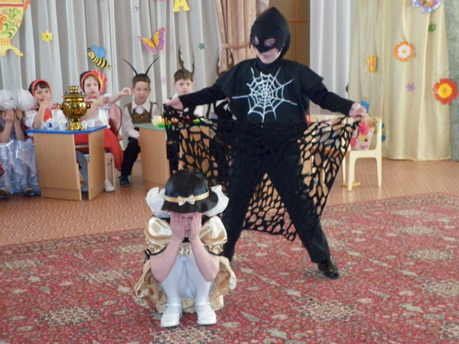

Звучит музыка, летит Комар.
Вед №2:
Но кто это спешит на помощь
Не зверь, не птица
Нос - как спица,
Летит-кричит!
Сидит-молчит,
Кто его убьет,
Свою кровь прольет!
Блошка:
Это спаситель наш
Комар - Комарище
Длинный носище!

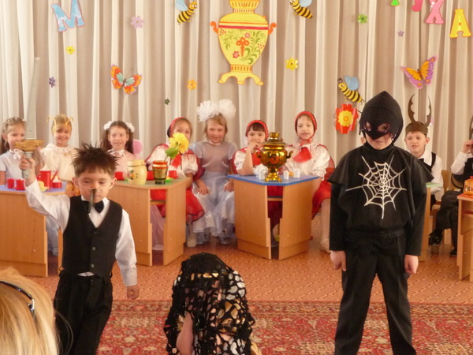
Комар:
Я Комар-храбрец!
Удалой молодец!
Где паук, где злодей?
Не боюсь его сетей!
Паука я не боюсь!
С пауком я сражусь!

(Комар с Пауком «сражаются», Паук убегает).

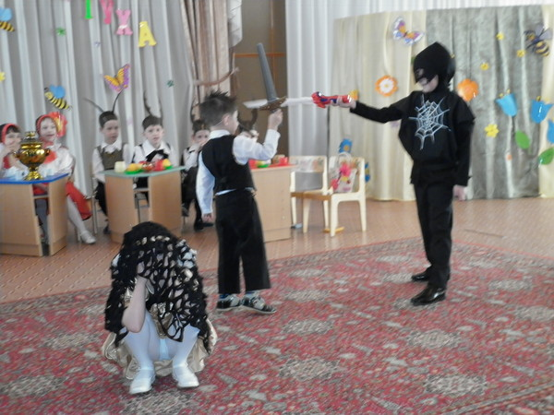
Комар (Мухе):
Я тебя освободил,
А теперь душа - девица,
Будем вместе веселиться!
Я тебя от смерти спас….
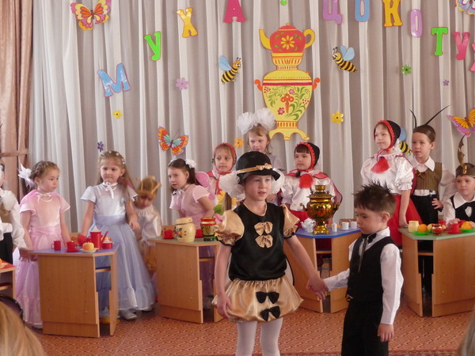
Таракан:
Прилетел ты в добрый час!

Комар:
Ты, усатый Таракан,
Бей скорее в барабан!
Бабочка:
Бом! Бом! Бом! Бом!
Спляшет Муха с Комаром!
Пчела: Тара-Ра, Тара-Ра!
Веселится мошкара!
Блошки:
Пляшут Бабочки - Шалуньи
Машут крыльями игруньи.
Все друг с другом обнялись
В танце ветром понеслись!
Исполняется общий танец с платочками «Солнышко лучистое»!
Все: Нынче Муха - Цокотуха именинница!

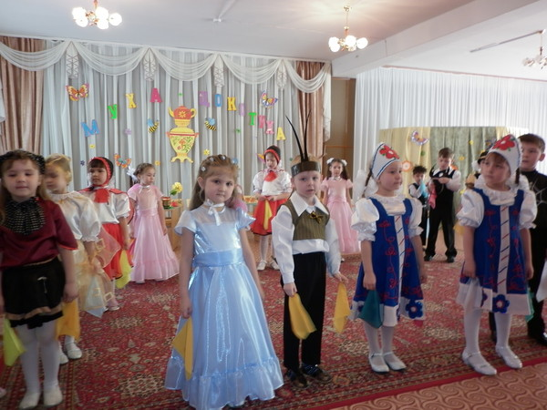
Музыкальный руководитель: 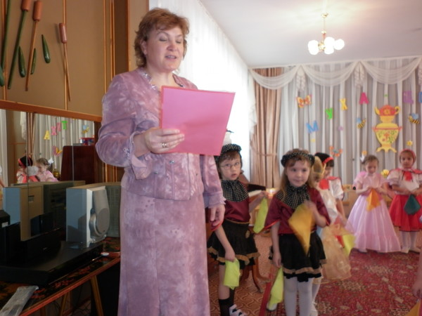
Круг поуже! Круг пошире!
Влево, вправо повернись, веселее улыбнись.
Представление весельем
И для нас и для вас
Мы закончим в этот час!
Ой, вы, гости дорогие,
Приходите снова к нам!
Рады мы всегда гостям! Пришло время расставанья!
Говорим вам.
Дети: «До свиданья!»

Литература и ресурсы:
http://muzruk.forum2x2.ru/t5-topic
http://forum.in-ku.com/index.php
http://forum.numi.ru/index.php

